OS 42 05_15 Č/R

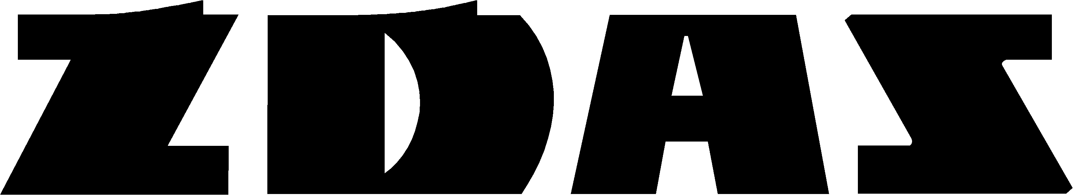 |  |  | Inspekční certifikát ČSN EN 10 204 3.1  SVAŘENCE  Инспекционный сертификат ČSN EN 10 204 3.1  Сварные детали |  |  |  |  |  |  | Protokol čís.  Протокол №
Seznam protokolů čís.
Перечень протоколов №
Strana
Страница
Název |  |  |  |  | Číslo  výrobku |  |  | Číslo  výkresu |  |  | Číslo  posice
Наименование |  |  |  |  | Изделие  номер |  |  | Чертеж  номер
Čís.smlouvy  Контракт № |  |  |  |  | Akce  Дело |  |  |  |  |  | Kusů  Штук
Materiál  Материал |  |  |  | Čís.tavby  Плавка № |  |  | Označení  Обозначение

Potvrzuje se, že
Подтверждается, что

- svařenec byl vyroben v souladu s požadavky předepsanými v technické dokumentaci, t.j. výkresu a pracovním postupu,
сварная деталь была изготовлнеа в соответствии с требованиями, данными технической документацией, это значит, чертежом и рабочим процессом,

- hrany byly před svařováním vizuálně kontrolovány a byly bez trhlin, rzi, tuku a jiných škodlivých vlivů na kvalitu svaru,
до начала сварки были грани визуально проверены и находились без трещин, ржавчины, жира и других вредных влияний на качество сварного шва,

- teplota předehřevu předepsaná v pracovním postupu byla dodržena a měřena během svařování,
предписанная в рабочем процессе температура предварительного нагрева была соблюдена и измерена во время сварки,

- tepelné zpracování svařence, jestliže bylo předepsáno technickou dokumentací, bylo provedeno podle pracovního postupu. V takovém případě je zkušební protokol přiložen,
если термическая обработка сварной детали была предписана технической документацией, была выполнена по рабочему процессу. В таком случае прилагается протокол испытаний,

- nedestruktivní zkoušky svarů, jestliže byly předepsány v technické dokumentaci, byly provedeny. V takovém případě je zkušební protokol přiložen,
если были в технической документации предписаны неразрушающие испытания, были выполнены. В таком случае прилагается протокол испытаний,

- vizuální a rozměrová kontrola byla provedena u všech svarů. Předepsané hodnoty byly dodrženy.
визуальный контроль и проверка размеров были выполнены у всех сварных швов. Предписанные значения были соблюдены.

Datum  Дата |  | Podpis / Razítko  Подпись/Печать
Oddělení Kontrola kvality  Отдел Контроль качества |  | Podpis / Razítko  Подпись/Печать
©ŽĎAS, a.s.

